Государственное бюджетное профессиональное образовательное учреждение Московской области «Физико-технический колледж»
(ГБПОУ МО «Физтех-колледж»)

Индивидуальный проект
По специальности СПО
10.02.05 «Обеспечение информационной безопасности автоматизированных систем»
по предмету
ОП 03 «Основы алгоритмизации и программирование»
Тема проекта «Разработка игры «Виселица»»

Выполнил:
Студент 2 курса группы ИБ-41
Корнеев Дмитрий Владимирович
Руководитель:
Преподаватель
Липатникова Надежда Михайловна

Долгопрудный, 2026
СОДЕРЖАНИЕ

Оглавление
ВВЕДЕНИЕ 3
РАЗДЕЛ 1. ПРОЕКТИРОВАНИЕ ПРОГРАММНОГО ПРОДУКТА 4
1.1 Постановка задачи и идея проекта 4
1.2 Диаграмма использования (Use Case) 5
1.3 Блок-схема алгоритма 5
РАЗДЕЛ 2. РАЗРАБОТКА 7
2.1 Выбор средств реализации 7
2.2 Описание интерфейса пользователя 7
2.3 Реализация логики работы 10
2.4 Организация логирования (сохранение в файл) 11
РАЗДЕЛ 3. ТЕСТИРОВАНИЕ И ПРИМЕРЫ РАБОТЫ 12
3.1 Проверка корректности выполнения 12
3.2 Демонстрация сохранённых логов 13
ЗАКЛЮЧЕНИЕ 15
СПИСОК ИСПОЛЬЗОВАННЫХ ИСТОЧНИКОВ 16
ПРИЛОЖЕНИЕ А 17

ВВЕДЕНИЕ
Проблема, которую решает проект
В современном мире существует множество сложных графических игр с высокими системными требованиями. Однако простые логические игры на развитие внимания и быстроты реакции остаются востребованными, особенно среди школьников и студентов. Игра «Таксист» предлагает минималистичный геймплей, основанный на перемещении по карте и выполнении простых задач: найти пассажира и доставить его в точку назначения.
Актуальность
Данный проект демонстрирует навыки разработки десктопного приложения с графическим интерфейсом, обработки событий, автоматического логирования и работы с файлами. Игра не требует мощного оборудования и может запускаться на любом компьютере с установленным Python.
Целевая аудитория
Школьники, студенты и взрослые пользователи в возрасте 12–40 лет, интересующиеся простыми логическими играми с понятным управлением.
Цели и задачи
Цель работы — разработать десктопное приложение с графическим интерфейсом, реализующее игровую механику «Таксист».
Задачи:
- создать Use Case диаграмму и блок-схему алгоритма;
- реализовать многооконный интерфейс на Python и tkinter;
- обеспечить подсчёт очков и проверку игровых действий;
- организовать автоматическое логирование всех действий в текстовый файл;
- оформить документацию в соответствии с ГОСТ.

РАЗДЕЛ 1. ПРОЕКТИРОВАНИЕ ПРОГРАММНОГО ПРОДУКТА

1.1 Постановка задачи и идея проекта
Идея проекта — разработать игру «Таксист» в виде десктоп-приложения с графическим интерфейсом. Игрок управляет такси на поле размером 5×5. На поле находятся пассажир (обозначается буквой P) и пункт назначения (буква D). Цель игры — заработать как можно больше денег, перевозя пассажиров.
Правила игры:
- Игрок управляет такси с помощью кнопок на экране.
- Такси может двигаться в четырёх направлениях: вверх, вниз, влево, вправо.
- Если такси оказывается на клетке с пассажиром, пассажир садится в такси.
- Если такси с пассажиром оказывается на клетке пункта назначения, происходит доставка и игрок получает +50 денег.
- После доставки генерируются новые случайные координаты для пассажира и пункта назначения.
- Игра продолжается до тех пор, пока игрок не закроет окно или не вернётся в главное меню.

1.2 Диаграмма использования (Use Case)
На рисунке 1 представлена диаграмма использования (Use Case), отображающая основные действия пользователя при работе с приложением.
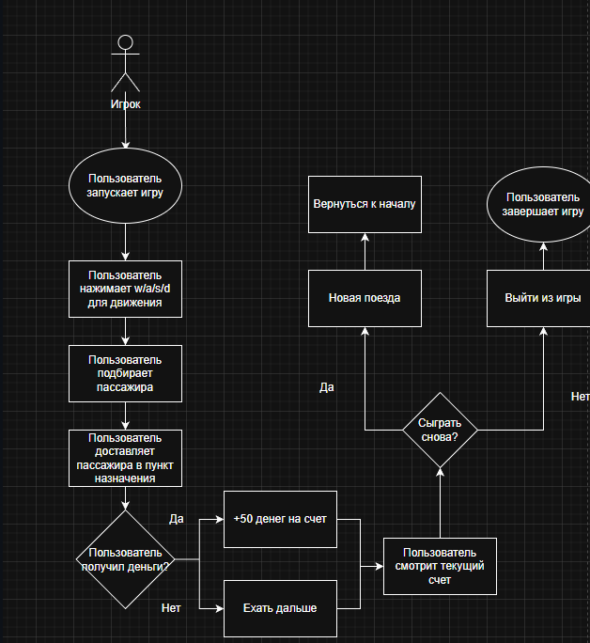

Рисунок 1 – Диаграмма использования (Use Case)
Диаграмма показывает, что пользователь может: запустить игру, управлять такси, подобрать пассажира, доставить пассажира в пункт назначения, получить деньги, посмотреть счёт, выйти из игры, открыть правила и статистику.

1.3 Блок-схема алгоритма
На рисунке 2 представлена блок-схема алгоритма работы программы. Она отображает логику движения такси, проверку подбора пассажира, проверку доставки, начисление денег и генерацию нового пассажира.
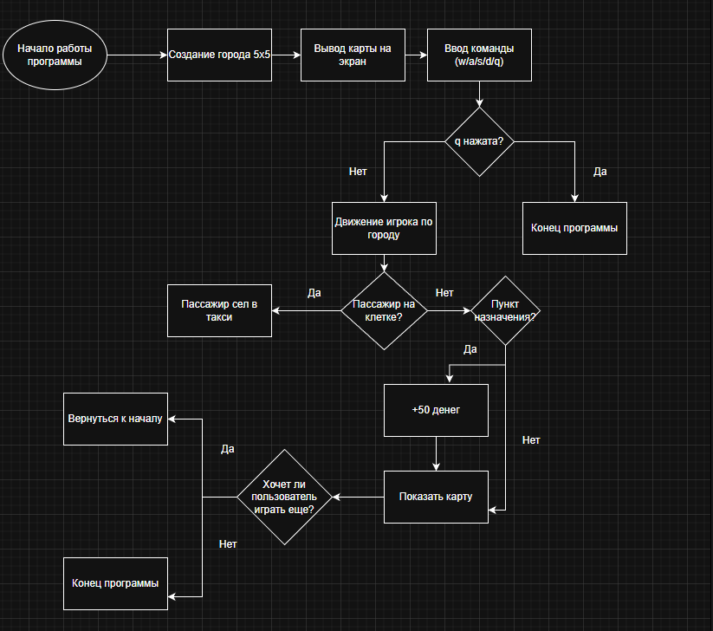
Рисунок 2 – Блок-схема алгоритма
На блок-схеме видно, что после каждого хода проверяется наличие пассажира на клетке и факт доставки. При успешной доставке начисляются деньги и создаются новые координаты пассажира и пункта назначения.

РАЗДЕЛ 2. РАЗРАБОТКА

2.1 Выбор средств реализации
Для создания игры был выбран язык программирования Python версии 3.10. Код написан с использованием стандартных библиотек, что обеспечивает его работу на любом компьютере без дополнительной установки пакетов.
- Графический интерфейс: библиотека tkinter (встроенная в Python). Она позволяет быстро создавать окна, кнопки, надписи и обрабатывать события.
- Генерация случайных координат: модуль random (для создания нового пассажира и пункта назначения).
- Логирование: модуль datetime (для временных меток). Запись действий пользователя ведётся в текстовый файл.
Все выбранные средства являются стандартными, не требуют установки дополнительных пакетов и полностью соответствуют поставленным задачам.

2.2 Описание интерфейса пользователя
Программа содержит четыре окна. Все окна имеют фиксированный размер, что обеспечивает стабильность интерфейса.
Главное меню (рисунок 3) — стартовое окно, содержащее кнопки:
- «Новая игра» — запускает игровой процесс;
- «Правила» — открывает окно с правилами;
- «Статистика» — открывает окно с логами;
- «Выход» — закрывает программу.
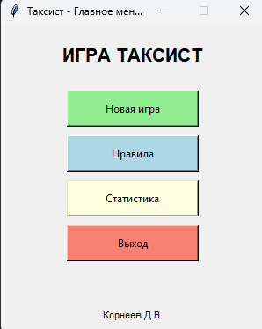
Рисунок 3 – Главное меню
Окно игры (рисунок 4) — основное игровое поле. Содержит:
- информационную панель с отображением текущего количества денег, наличия пассажира и количества сделанных шагов;
- игровое поле 5×5, где каждая клетка отображается символом: T — пустое такси, X — такси с пассажиром, P — пассажир, D — пункт назначения, . — пустая клетка;
- четыре кнопки управления: «Вверх», «Вниз», «Влево», «Вправо»;
- кнопку «В главное меню» для возврата в стартовое окно;
- область лога, где отображаются последние действия.
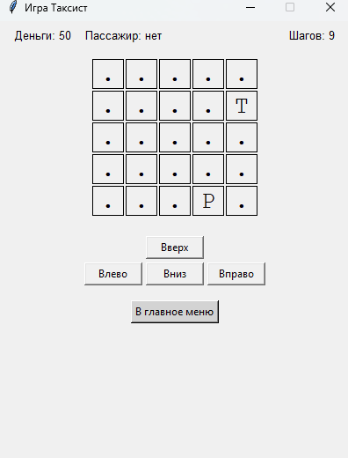
Рисунок 4 – Окно игры
Окно правил (рисунок 5) содержит текстовое описание правил игры и обозначений символов на карте.
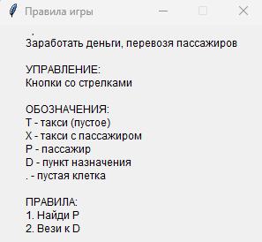
Рисунок 5 – Окно правил
Окно статистики (рисунок 6) отображает последние 20 строк из файла логов, показывая все действия игрока (ходы, подборы пассажиров, доставки).
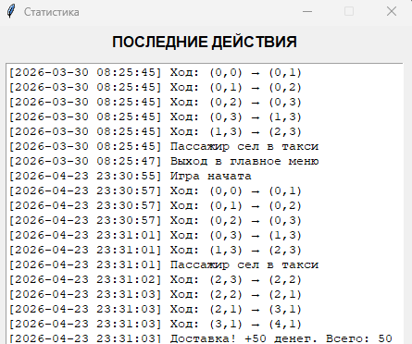
Рисунок 6 – Окно статистики
Всего в программе реализовано 11 кнопок, что соответствует требованиям к наличию кнопок в интерфейсе.

2.3 Реализация логики работы
Логика игры реализована с помощью глобальных переменных и функций. Основные игровые переменные:
Переменная | Описание
player_x, player_y | текущие координаты такси
passenger_x, passenger_y | координаты пассажира
dest_x, dest_y | координаты пункта назначения
money | количество денег у игрока
has_passenger | флаг наличия пассажира в такси
steps | счётчик сделанных шагов
Функция move(direction) обрабатывает нажатия кнопок управления. Она изменяет координаты такси, увеличивает счётчик шагов и проверяет два условия:
- Если такси встало на клетку с пассажиром и пассажира ещё нет в такси, пассажир садится.
- Если такси встало на клетку пункта назначения и пассажир находится в такси, начисляются деньги, пассажир выходит, а затем генерируются новые случайные координаты пассажира и пункта назначения.
Функция update_map() обновляет отображение карты и информационных панелей. Она проходит по всем клеткам игрового поля и устанавливает соответствующие символы.
Функции открытия окон:
- open_rules() — создаёт окно с правилами;
- open_stats() — создаёт окно статистики, читающее лог-файл;
- start_game() — закрывает меню, сбрасывает все игровые переменные и запускает новую игру;
- back_to_menu() — закрывает окно игры и возвращает пользователя в главное меню;
- create_menu() — создаёт главное меню и содержит основной цикл программы.

2.4 Организация логирования (сохранение в файл)
Для ведения журнала действий пользователя используется функция write_log(message). Она записывает сообщение в файл taxi_log.txt, добавляя текущую дату и время.
Логирование включено для следующих событий:
- начало новой игры;
- каждый ход игрока (с указанием координат начала и конца движения);
- подбор пассажира;
- успешная доставка (с указанием полученной суммы и общего количества денег);
- генерация нового пассажира и пункта назначения;
- выход в главное меню.
Файл taxi_log.txt создаётся автоматически в папке с программой и дополняется при каждом новом запуске. Окно статистики читает последние 20 строк этого файла и отображает их пользователю.

РАЗДЕЛ 3. ТЕСТИРОВАНИЕ И ПРИМЕРЫ РАБОТЫ

3.1 Проверка корректности выполнения
Были выполнены следующие проверки:
- Запуск игры — при выборе «Новая игра» в главном меню открывается окно игры, карта отображается корректно, все переменные обнулены.
- Движение такси — при нажатии на кнопки управления такси перемещается по полю. При попытке выйти за границы поля движение не происходит.
- Подбор пассажира — при установке такси на клетку с пассажиром появляется всплывающее сообщение, флаг пассажира меняется, на карте символ T меняется на X. Результат проверки показан на рисунке 7.
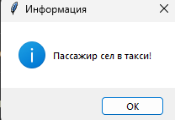
Рисунок 7 – Подбор пассажира
- Доставка пассажира — при установке такси с пассажиром на клетку пункта назначения появляется всплывающее сообщение, деньги увеличиваются на 50, генерируются новые координаты пассажира и пункта назначения. Результат проверки показан на рисунке 8.
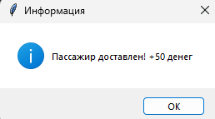
Рисунок 8 – Доставка пассажира
- Подсчёт денег и шагов — при каждой доставке сумма денег увеличивается, счётчик шагов увеличивается при каждом движении.
- Логирование — все действия записываются в файл taxi_log.txt.
- Переключение между окнами — кнопки «Правила», «Статистика», «В главное меню» открывают соответствующие окна. Старое окно закрывается корректно.

3.2 Демонстрация сохранённых логов
Для проверки работы логирования была выполнена следующая последовательность действий:
- запуск новой игры;
- выполнение нескольких ходов;
- подбор пассажира;
- доставка пассажира;
- возврат в главное меню.
Содержимое файла taxi_log.txt после этих действий представлено на рисунке 9.
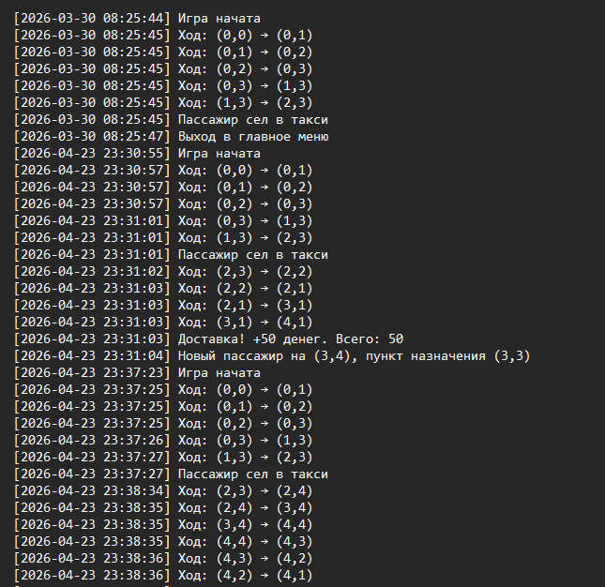
Рисунок 9 – Содержимое файла логов

ЗАКЛЮЧЕНИЕ
В ходе выполнения индивидуального проекта была разработана игра «Таксист» на языке Python с графическим интерфейсом. Программа полностью соответствует поставленным задачам и обладает следующим функционалом:
- возможность управления такси на поле 5×5 с помощью кнопок;
- автоматическая проверка подбора пассажира и доставки в пункт назначения;
- подсчёт денег и шагов;
- генерация новых случайных координат пассажира и пункта назначения после каждой доставки;
- наличие четырёх окон: главное меню, окно игры, окно правил, окно статистики;
- автоматическое логирование всех действий в файл taxi_log.txt;
- отображение последних действий в окне статистики.
В процессе разработки были освоены и применены на практике следующие технологии и инструменты:
- создание графического интерфейса с помощью библиотеки tkinter;
- работа с несколькими окнами (Tk и Toplevel);
- организация обработки событий кнопок;
- использование глобальных переменных для обновления состояния игры;
- автоматическая запись в файл с временными метками.
Программа полностью автономна, не требует установки дополнительных пакетов (используются только встроенные модули Python) и может быть запущена на любом компьютере с установленным интерпретатором Python.
Перспективы дальнейшего развития проекта:
- увеличение размера игрового поля;
- добавление случайных препятствий;
- сохранение рекордов между запусками;
- улучшение графического оформления (использование изображений вместо текстовых символов).

СПИСОК ИСПОЛЬЗОВАННЫХ ИСТОЧНИКОВ
- Методические указания по выполнению индивидуального проекта по ОП 03, Физтех-колледж, 2026.
- ГОСТ 7.32–2017. Отчёт о научно-исследовательской работе. Структура и правила оформления.
- Документация Python: https://docs.python.org/3/library/tkinter.html (дата обращения: 23.04.2026).

ПРИЛОЖЕНИЕ А
import tkinter as tk
from tkinter import messagebox
import random
import datetime

player_x = 0
player_y = 0
passenger_x = 2
passenger_y = 3
dest_x = 4
dest_y = 1
money = 0
has_passenger = False
steps = 0

def write_log(message):
with open("taxi_log.txt", "a", encoding="utf-8") as f:
time = datetime.datetime.now().strftime("%Y-%m-%d %H:%M:%S")
f.write(f"[{time}] {message}\n")

def move(direction):
global player_x, player_y, passenger_x, passenger_y, dest_x, dest_y
global money, has_passenger, steps

old_x = player_x
old_y = player_y

if direction == "up" and player_y > 0:
player_y -= 1
elif direction == "down" and player_y < 4:
player_y += 1
elif direction == "left" and player_x > 0:
player_x -= 1
elif direction == "right" and player_x < 4:
player_x += 1
else:
return

steps += 1
steps_label.config(text="Шагов: " + str(steps))

write_log(f"Ход: ({old_x},{old_y}) → ({player_x},{player_y})")

if not has_passenger and player_x == passenger_x and player_y == passenger_y:
has_passenger = True
write_log("Пассажир сел в такси")
messagebox.showinfo("Информация", "Пассажир сел в такси!")

if has_passenger and player_x == dest_x and player_y == dest_y:
money += 50
has_passenger = False
write_log(f"Доставка! +50 денег. Всего: {money}")
messagebox.showinfo("Информация", "Пассажир доставлен! +50 денег")

passenger_x = random.randint(0, 4)
passenger_y = random.randint(0, 4)
dest_x = random.randint(0, 4)
dest_y = random.randint(0, 4)

while passenger_x == dest_x and passenger_y == dest_y:
dest_x = random.randint(0, 4)
dest_y = random.randint(0, 4)

write_log(f"Новый пассажир на ({passenger_x},{passenger_y}), пункт назначения ({dest_x},{dest_y})")

update_map()

def update_map():
for y in range(5):
for x in range(5):
if x == player_x and y == player_y:
if has_passenger:
map_labels[y][x].config(text="X")
else:
map_labels[y][x].config(text="T")
elif not has_passenger and x == passenger_x and y == passenger_y:
map_labels[y][x].config(text="P")
elif has_passenger and x == dest_x and y == dest_y:
map_labels[y][x].config(text="D")
else:
map_labels[y][x].config(text=".")

money_label.config(text="Деньги: " + str(money))
if has_passenger:
pass_label.config(text="Пассажир: есть")
else:
pass_label.config(text="Пассажир: нет")

def open_rules():
rules_win = tk.Toplevel()
rules_win.title("Правила игры")
rules_win.geometry("300x250")
rules_win.resizable(False, False)

text = """ЦЕЛЬ ИГРЫ:
Заработать деньги, перевозя пассажиров

УПРАВЛЕНИЕ:
Кнопки со стрелками

ОБОЗНАЧЕНИЯ:
T - такси (пустое)
X - такси с пассажиром
P - пассажир
D - пункт назначения
. - пустая клетка

ПРАВИЛА:
1. Найди P
2. Вези к D
3. Получи +50 денег"""

label = tk.Label(rules_win, text=text, font=("Arial", 9), justify="left")
label.pack(pady=10, padx=10)

btn = tk.Button(rules_win, text="Закрыть", command=rules_win.destroy)
btn.pack(pady=5)

def open_stats():
stats_win = tk.Toplevel()
stats_win.title("Статистика")
stats_win.geometry("450x350")
stats_win.resizable(False, False)

label_title = tk.Label(stats_win, text="ПОСЛЕДНИЕ ДЕЙСТВИЯ", font=("Arial", 12, "bold"))
label_title.pack(pady=5)

text_area = tk.Text(stats_win, wrap="word", font=("Courier", 10))
text_area.pack(fill="both", expand=True, padx=10, pady=5)

try:
with open("taxi_log.txt", "r", encoding="utf-8") as f:
lines = f.readlines()
start = max(0, len(lines) - 20)
for i in range(start, len(lines)):
text_area.insert("end", lines[i])
except FileNotFoundError:
text_area.insert("end", "Лог-файл ещё не создан.\nСыграйте несколько ходов.")

text_area.config(state="disabled")

btn_close = tk.Button(stats_win, text="Закрыть", command=stats_win.destroy)
btn_close.pack(pady=5)

def start_game():
global game_win, map_labels, money_label, pass_label, steps_label

menu_win.destroy()

global player_x, player_y, passenger_x, passenger_y, dest_x, dest_y, money, has_passenger, steps
player_x, player_y = 0, 0
passenger_x, passenger_y = 2, 3
dest_x, dest_y = 4, 1
money = 0
has_passenger = False
steps = 0

write_log("Игра начата")

game_win = tk.Tk()
game_win.title("Игра Таксист")
game_win.geometry("400x500")
game_win.resizable(False, False)

info_frame = tk.Frame(game_win)
info_frame.pack(fill="x", padx=10, pady=5)

money_label = tk.Label(info_frame, text="Деньги: 0", font=("Arial", 10))
money_label.pack(side="left", padx=5)

pass_label = tk.Label(info_frame, text="Пассажир: нет", font=("Arial", 10))
pass_label.pack(side="left", padx=5)

steps_label = tk.Label(info_frame, text="Шагов: 0", font=("Arial", 10))
steps_label.pack(side="right", padx=5)

map_frame = tk.Frame(game_win)
map_frame.pack(pady=10)

map_labels = []
for i in range(5):
row = []
for j in range(5):
label = tk.Label(map_frame, text=".", font=("Courier", 20),
width=2, height=1, relief="solid", borderwidth=1)
label.grid(row=i, column=j, padx=1, pady=1)
row.append(label)
map_labels.append(row)

control_frame = tk.Frame(game_win)
control_frame.pack(pady=10)

btn_up = tk.Button(control_frame, text="Вверх", width=8, command=lambda: move("up"))
btn_up.grid(row=0, column=1, padx=2, pady=2)

btn_left = tk.Button(control_frame, text="Влево", width=8, command=lambda: move("left"))
btn_left.grid(row=1, column=0, padx=2, pady=2)

btn_down = tk.Button(control_frame, text="Вниз", width=8, command=lambda: move("down"))
btn_down.grid(row=1, column=1, padx=2, pady=2)

btn_right = tk.Button(control_frame, text="Вправо", width=8, command=lambda: move("right"))
btn_right.grid(row=1, column=2, padx=2, pady=2)

btn_menu = tk.Button(game_win, text="В главное меню", bg="lightgray", command=back_to_menu)
btn_menu.pack(pady=5)

update_map()
game_win.mainloop()

def back_to_menu():
write_log("Выход в главное меню")
game_win.destroy()
create_menu()

def create_menu():
global menu_win

menu_win = tk.Tk()
menu_win.title("Таксист - Главное меню")
menu_win.geometry("300x350")
menu_win.resizable(False, False)

label_title = tk.Label(menu_win, text="ИГРА ТАКСИСТ", font=("Arial", 16, "bold"))
label_title.pack(pady=20)

btn_start = tk.Button(menu_win, text="Новая игра", width=20, height=2,
bg="lightgreen", command=start_game)
btn_start.pack(pady=5)

btn_rules = tk.Button(menu_win, text="Правила", width=20, height=2,
bg="lightblue", command=open_rules)
btn_rules.pack(pady=5)

btn_stats = tk.Button(menu_win, text="Статистика", width=20, height=2,
bg="lightyellow", command=open_stats)
btn_stats.pack(pady=5)

btn_exit = tk.Button(menu_win, text="Выход", width=20, height=2,
bg="salmon", command=menu_win.quit)
btn_exit.pack(pady=5)

label_author = tk.Label(menu_win, text="Корнеев Д.В.", font=("Arial", 8))
label_author.pack(side="bottom", pady=10)

menu_win.mainloop()

create_menu()

